Государственное учреждение образования «Кормянский районный социально-педагогический центр»

Профилактика преступлений против половой неприкосновенности несовершеннолетних

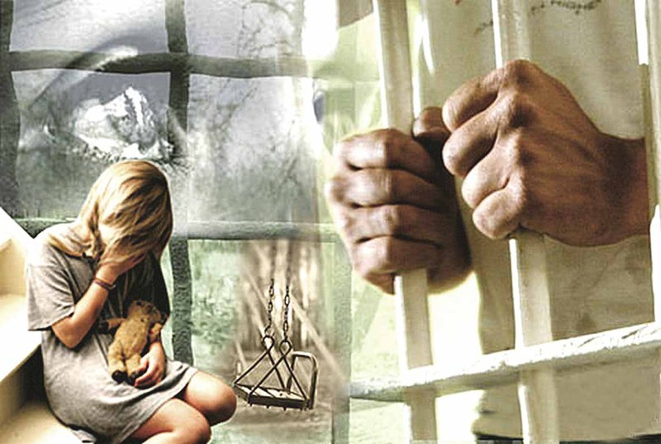

Корма 2018

Преступления против жизни, здоровья, половой неприкосновенности и половой свободы несовершеннолетних являются общественно опасным явлением и представляют собой одну из наиболее опасных форм антисоциального поведения, и данный тезис не требует особых доказательств.

Вред, причиненный ребенку в результате насильственных преступлений, приводит к отклонениям в нравственном и психофизическом развитии несовершеннолетних и представляет угрозу для его будущего.

Результативность предупреждения и профилактики преступлений против половой свободы несовершеннолетних весьма сильно осложняется множеством обстоятельств, среди них:

-особенности организма несовершеннолетних – их психология и физиология. Дети зачастую просто не в состоянии осознать, что над ними было совершено насилие, либо скрывают это всеми возможными способами, боясь отрицательной реакции со стороны родителей и других близких лиц.

-прямая зависимость потерпевших несовершеннолетних от преступника. Субъекты преступления в этом случае могут выступать блокирующем фактором - использовать все возможные средства для того, чтобы о преступлении никто не узнал.

Физические признаки:

Оральные симптомы: экзема, дерматит, герпес на лице, губах, в ротовой полости, кроме этого, может быть отказ от еды (анорексия) или наоборот - переедание (булимия).

Анальные симптомы: повреждения в прямой кишке, покраснение ануса, варикозные изменения, ослабление сфинктера, запоры.

Вагинальные симптомы: нарушение девственной плевы, расширение влагалища, свежие повреждения (раны, ссадины), сопутствующие инфекции.

Кроме этого, признаками сексуального насилия над ребенком являются:

- порванное, запачканное или окровавленное нижнее белье;

- гематомы (синяки) в области половых органов;

- кровотечения, необъяснимые выделения из половых органов;

- гематомы и укусы на груди, ягодицах, ногах, нижней части живота, бедрах;

- боль в нижней части живота;

- повторяющиеся воспаления мочеиспускательных путей;

- болезни, передающиеся половым путем;

- беременность.

Изменения в поведении:

Изменения в выражении сексуальности ребенка:

- чрезвычайный интерес к играм сексуального содержания;

- поразительные для этого возраста знания о сексуальной жизни;

- соблазняющее, особо завлекающее поведение по отношению к противоположному полу и взрослым;

- сексуальные действия с другими детьми (начиная с младшего школьного возраста);

- необычная сексуальная активность: сексуальное использованием младших детей; мастурбация (начиная с дошкольного возраста),

отирание половых органов о тело взрослого.

Изменения в эмоциональном состоянии

и общении ребенка:

- замкнутость, изоляция, уход в себя;

- депрессивность, грустное настроение;

- отвращение, стыд, вина, недоверие, чувство испорченности;

- частая задумчивость, отстраненность (встречается у детей и подростков, начиная с дошкольного возраста);

- истерическое поведение, быстрая потеря самоконтроля;

- трудности в общении с ровесниками, избегание общения с ними, отсутствие друзей своего возраста или отказ от общения с прежними друзьями;

- отчуждение от братьев и сестер;

- терроризирование младших и детей своего возраста;

- жестокость по отношению к игрушкам (у младших детей);

- амбивалентные чувства к взрослым (начиная с младшего школьного возраста).

Изменения личности и мотивации ребенка, социальные признаки:

- неспособность защитить себя, непротивление насилию и издевательству

над собой, смирение;

- резкое изменение успеваемости (хуже или гораздо лучше)

- прогулы в школе, отказ и уклонение от обучения, посещения учреждения дополнительного образования, спортивной секции;

- принятие на себя родительской роли в семье (по приготовлению еды, стирке, мытью, ухаживанию за младшими и их воспитанию).

Изменения самосознания ребенка:

- падение самооценки;

- мысли о самоубийстве, попытки самоубийства.

Появление невротических и психосоматических симптомов:

- боязнь оставаться в помещении наедине с определенным человеком;

- боязнь раздеваться (например, может категорически отказаться от участия в занятиях физкультурой или плаванием, или снимать нижнее белье — трусики во время медицинского осмотра).

Конечно, выявив у ребенка какой-либо из этих признаков, не стоит сразу подозревать насилие, но если они присутствуют в комплексе, на такого ребенка стоит обратить внимание и деликатно расспросить его о том, что происходит в его жизни. Если же ваши опасения подтвердились, то необходимо сразу же сообщить о преступлении в органы внутренних дел, а ребенку должна быть оказана профессиональная психологическая, медицинская и иная помощь.

Номера телефонов по которым вы можете обратиться за помощью и дополнительной информацией:

2-21-27 - Кормянский районный социально-педагогический центр;

102 – Отдел Внутренних Дел;

8-801-100-1611 - Республиканская детская телефонная линия;

8 (0232) 31-51-61 - Телефон доверия в Гомеле.

